NABÍDKA

Název zakázky: Realizace výroby, dodávky, montáže a uvedení do provozu
- „Sestava obytných kontejnerů pro přespání osob bez domova
a nízkoprahové denní centrum“

Firma: Město Kutná Hora, Havlíčkovo náměstí 552/1

Nabídka: Dle zpracované projektové dokumentace

Projekt: Projektová dokumentace, Ing. Karel Vrátný, duben 2020

Místo dodání: Kutná Hora, ul. Cihlářská čp. 17, č.poz. 597/3, 597/1

Termín dodání: 18.9.2020

Nabídka obsahuje:

- obchodní a dodací podmínky
- technický popis obytného kontejneru
- cenu a platební podmínky
- popis technické připravenosti na straně zákazníka
- záruku za jakost
- základní informace a návod na používání kontejnerů

V souvislosti s poptávkou budou na vyžádání předloženy:

- statika standardních kontejnerů 6 058 x 2 438 / 2 990 x 2 820 mm
- výkres základů
- půdorys, řezy, pohledy

TECHNICKÁ PŘIPRAVENOST NA STRANĚ ZÁKAZNÍKA

- veřejnoprávní povolení (pokud jsou relevantní)
- inženýrské sítě a napojení na ně
- základy v souladu s výkresem základů a půdorysem
- jeřáb nebo jinou techniku pro vykládku a případnou montáž, pokud je relevantní (časový rozsah bude upřesněn po objednání)
- přistavení kontejneru na odpad, pokud je montáž
- stavební proud 380V, 230V
- hromosvod (pokud je relevantní)
- zaizolování přívodu vody a svodu odpadu mezi připojovacím bodem v zemi a bodem v kontejneru (např. vypěněný kastl, přívod pro topný kabel apod.)
- lešení (v případě realizace externí fasády i u přízemní sestavy, u patrové automaticky)
- svedení dešťové vody a vody z podlahových výpustí pod kontejnerovou sestavou do předchystaného kanalizačního systému
…. my stavíme od spodní hrany kontejneru!

1./ ROZMĚRY A POČET OBYTNÝCH KONTEJNERŮ:

KONTEJNEROVÁ SESTAVA 4 ks  jednotlivý kontejner o rozměrech  (délka x šířka x venkovní výška): | 6 058 x 12 005 x 2 840 mm světlá výška 2 500 mm 6 058 x 2 990 x 2 840 mm světlá výška 2 500 mm

2./ TECHNICKÝ POPIS RÁMU OBYTNÉHO KONTEJNERU:

Ocelová konstrukce svařovaná pod odborným dohledem z dutých a válcovaných profilů, samonosná, opatřena antikorozním základním nátěrem a vrchní krycí polyakrylátovou barvou, v barvách RAL podle Vašeho výběru; 8 ks kontejnerových rohů. Provedení dle statiky
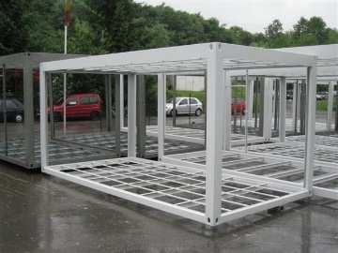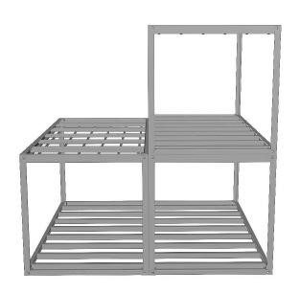

3./ SKLADBA PODLAHY OBYTNÉHO KONTEJNERU:

Slepá podlaha: | 0,5 mm pozinkovaný profilový plech volně vložený mezi příčné nosníky
Izolace: | minerální vata, třída hořlavosti A1, EN 13501-1
Parozábrana: | 0,2 mm parozábrana - polyethylenová fólie
Podlahová deska: | 22 mm dřevotřísková deska V 100, třída D-S2, EN 13501-1, přišroubovaná
k ocelovým nosníkům, spoje zatmeleny a přebroušeny, ze spodní strany podloženy Uprofilem
Podlahová deska v sanitě:
22 mm cementotřísková deska, třída A2-S1, EN 13501-1, přišroubovaná k ocelovým nosníkům, spoje zatmeleny a přebroušeny, ze spodní strany podloženy U-profilem

Podlahovina - PVC: 1,4 mm PVC podlahová krytina Fatra DOMO, třída Bn-S1, EN 14041, položena v pásech, které jsou celoplošně přilepeny, spoje jsou homogenně svařeny, barva dle výběru

Spoje mezi podlahou a stěnami jsou obloženy tvrzenými podlahovými lištami, cca. 60 mm vysokými, barva šedá

Podlahovina ve sprchovišti a celém zbytku místnosti se sprchami:
keramická dlažba 200 x 200 mm Rako Taurus, včetně zatížení 5 000 kN, protiskluzná, barva šedá, spárovka šedá

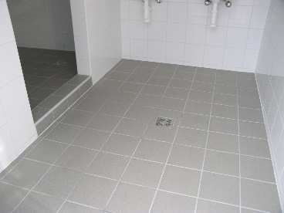 Ilustrační foto

Povolené zatížení podlahy:
2 500 N/m² … 250kg/1m2 plošně

4./ SKLADBA OBVODOVÝCH STĚN OBYTNÉHO KONTEJNERU:

Profilový plech: 0,55 mm pozinkovaný profilový plech, lakovaný v barvách RAL podle Vašeho výběru,
hloubka trapézové vlny 10 mm, nýtovaný k pozinkovanému U-profilu stěnové konstrukce, která je šroubovaná k ocelovému rámu

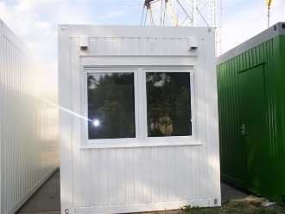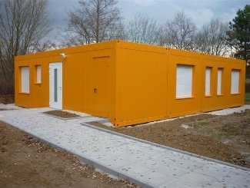 Ilustrační foto

Izolace: minerální vata, vkládaná do stěnové konstrukce, třída hořlavosti A1, EN 13501-1 Parozábrana: 0,2 mm parozábrana - polyethylénová fólie

Odvětrání přes obvodové stěny, z vnější strany pozinkovaný plech s prolisem, z vnitřní strany plastová mřížka se síťkou proti hmyzu – vždy 1 ks na jeden kontejner. Začištění otvoru PVC trubkou o průměru 100mm.

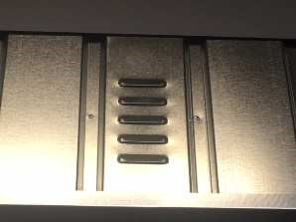 Ilustrační foto

5./ SKLADBA STŘECHY OBYTNÉHO KONTEJNERU:

Profilový plech: | 0,75 mm pozinkovaný profilový plech, hloubka trapézové vlny 35 mm, odvětraný,
 | připevněný ke speciálnímu střešnímu profilu, který je souvisle přišroubován k rámové
 | konstrukci
Izolace: | minerální vata, třída hořlavosti A1, EN 13501-1
Parozábrana: | 0,2 mm parozábrana - polyethylénová fólie

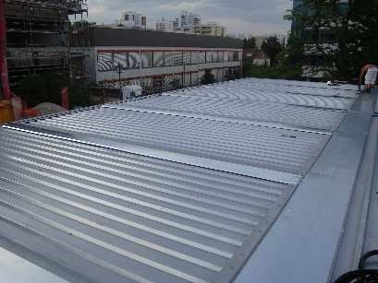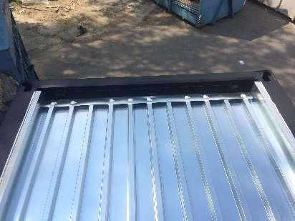

Povolené zatížení střechy: 1 250 N/m2

Odvodnění střechy kontejneru – „Standard“: provedeno přes 4 plastové svody o průměru 60 mm, umístěné ve všech rohových sloupech, které jsou vyvedeny ze sběrného kontejnerového žlabu

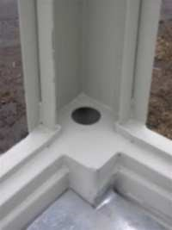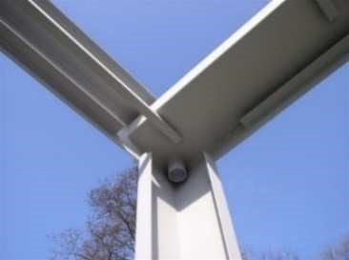 Ilustrační foto

6./ IZOLACE OBYTNÉHO KONTEJNERU:

Izolace - podlaha: 80 mm Isover MULTIPLAT 0,035, k = 0,472 W/m²K
160 mm Isover MULTIPLAT 0,035, k = 0,287 W/m²K
… kontejner s otevřenými sprchami

Izolace - venkovní stěny: 60 mm Isover MULTIPLAT 0,035, k = 0,698 W/m²K

Izolace - příčka: 60 mm Isover MULTIPLAT 0,035, k = 0,698 W/m²K

Izolace - stropu: 80 mm Isover MULTIPLAT 0,035, k = 0,491 W/m²K

7./ VNITŘNÍ OBLOŽENÍ OBYTNÉHO KONTEJNERU:

Strop: 10 mm oboustranně laminovaná dřevotřísková deska, omyvatelná, bez formaldehydů, barva bílá, V 20, emisní třída E1, třída D-S2, EN 13501-1, přinýtovaná k profilovým nosníkům, hlavičky nýtů opatřeny barevně sladěnými plastovými krytkami, spoje opatřeny speciálními plastovými lištami
Stěny: 10 mm oboustranně laminovaná dřevotřísková deska, omyvatelná, bez formaldehydů, barva bílá, V 20, emisní třída E1, třída D-S2, EN 13501-1, přinýtovaná k pozinkovanému U-profilu, hlavičky nýtů opatřeny barevně sladěnými plastovými krytkami, spoje včetně rohových opatřeny speciálními plastovými lištami
Příčka: 10 mm oboustranně laminovaná dřevotřísková deska, omyvatelná, bez formaldehydů, barva bílá, V 20, emisní třída E1, třída D-S2, EN 13501-1, oboustranně přinýtovaná k pozinkovanému U-profilu, hlavičky nýtů opatřeny barevně sladěnými plastovými krytkami, spoje včetně rohových opatřeny speciálními plastovými lištami

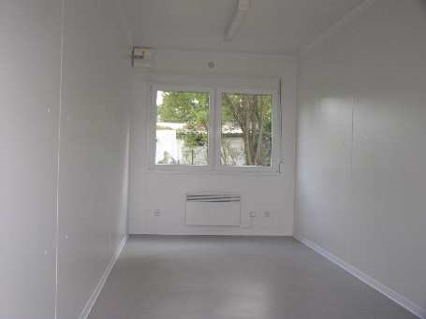 Ilustrační foto
Stěny v sanitě:
keramický obklad 200 x 200 mm, vč. sádrokartonu a zhuštěného rámečku, barva bílo-šedý melír

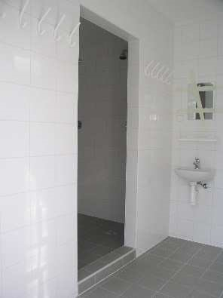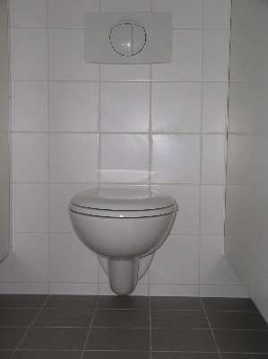 Ilustrační foto

Stěnový, stropní a podlahový přechod – sestava obytných kontejnerů:

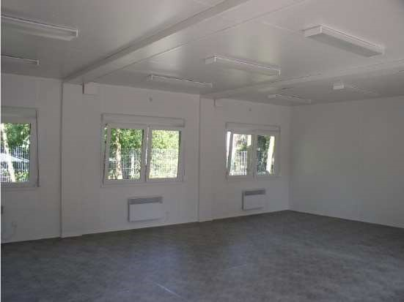 Lamino přechody a přelepované PVC na podlaze – „pomalý spoj“

8./ POŽÁRNÍ ODOLNOST OBYTNÉHO KONTEJNERU:

Kontejnery jsou v uvedeném provedení bez jakékoliv požární odolnosti. Požární odolnost je za příplatek podle konkrétního zadání.

9./ VÝBAVA OBYTNÉHO KONTEJNERU / SESTAVY OBYTNÝCH KONTEJNERŮ:

Venkovní dveře
3 ks ZK ocelové dveře 875/2000 mm, pozinkované, izolované, hladké provedení, vč. rohové zárubně s třístranným těsněním, síla dveřního plátu 40 mm, standardně lakované oboustranně v barvě kontejneru, kování z lehké slitiny, cylindrický zámek se 3 klíči, U=2,6 W/m²K, vč. gumového dorazu

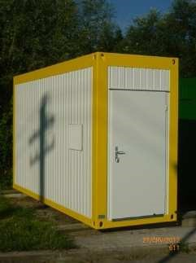 Ilustrační foto

Vnitřní dveře
2 ks vnitřní dveře standard, 800/1970 mm se zárubní, dveřní křídlo s voštinovou výplní, fólie v barvě bílé, plast. kování, dozický zámek s klíčkem

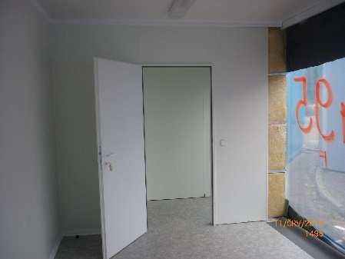 Ilustrační foto

1 ks vnitřní dveře standard, 700/1970 mm se zárubní, dveřní křídlo s voštinovou výplní, fólie v barvě bílé, plast. kování bílé, dozický zámek s klíčkem
1 ks začištěný otvor, 700/2000 mm se zárubní, dveřní křídlo s voštinovou výplní, fólie v barvě bílé, plast.

kování bílé, dozický zámek s klíčkem

Okna
3 ks plastové okno, 1800/1200 mm, 2-křl., bílé, otvíravě sklopné, +850 mm parapetní výška okna od podlahy, zasklené izolačním dvojsklem, U=1,1 W/m²K, okenní tabule: 4/16/4, součinitel prostupu tepla okenního rámu U=1,35 W/m²K

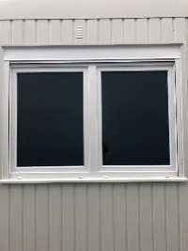 Ilustrační foto
3 ks plastová roleta na okno, barva bílá, rozměr 1800/1200mm

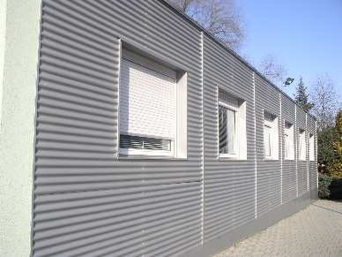 Ilustrační foto

3 ks pozinkovaná mříž okenní, ocelová, rozměr 1800/1200 mm

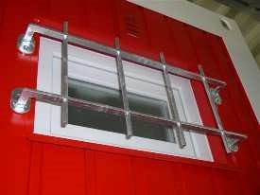 Ilustrační foto

Elektroinstalace dle ČSN, 380/230 V,
včetně rozvodů, rozvodné skříně s odpovídajícími jističi a FI - proudovým chráničem 4p/25A 003, připojení podlahou a podstropními kabelovými kanály mezi jednotlivými rozvodnými skříněmi

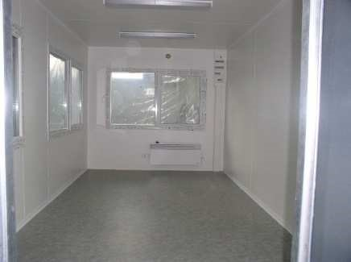 Ilustrační foto

2 ks skupinový vypínač, bílý
1 ks skupinový vypínač, bílý, do vlhka
4 ks schodišťový vypínač, bílý
6 ks zásuvka 230 V, bílá
1 ks dvou-zásuvka 2 x 230 V, bílá
3 ks zásuvka u umyvadla 230V, bílá, 1400 mm nad podlahou, do vlhka IP54
1 ks dvou-zásuvka nad minikuchyňkou 2x230 V, bílá, 1100 mm nad podlahou, do vlhka IP54

5 ks samostatně jištěná zásuvka na topení, bílá
2 ks samostatně jištěná zásuvka na bojler
8 ks zářivka 1 x 36 W s krytem
1 ks zářivka 1 x 36 W s krytem, do vlhka

Minikuchyňka
1 ks spodní skříňky s integrovanou ledničkou - obsah cca. 126 l, vč. mrazící poličky, nerez
dřezem s odkapávací plochou a elektrickým vařičem - dvě kola, rozměr cca 1000 x 600 x 900 mm

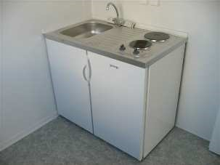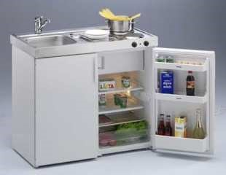 Ilustrační foto

Sanitární vybavení
3 ks porcelánové umyvadlo se směšovací baterií (teplá/studená voda), zrcadlo s poličkou a háčkem na ručník

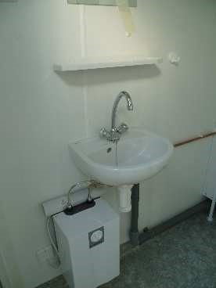 Ilustrační foto

2 ks WC-kabina bílá s vnitřními dveřmi 600/1850 mm, kování volno/obsazeno, porcelánový záchod s nádržkou, bílý plastový držák toal. papíru, bílý plastový háček na šaty

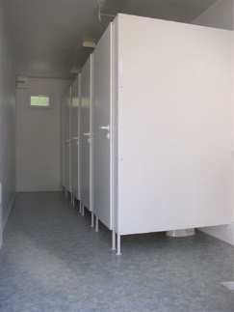 Ilustrační foto
- ks porcelánový pisoár, vč. sifonu a tlačného ventilu

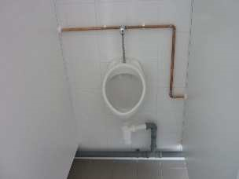 Ilustrační foto

- ks zástěna pisoáru bílá plastová
2 ks podlahová výpusť, vč. sifónu, nepřipojená na odpadové vedení, provedení přímo přes podlahu

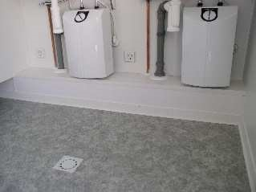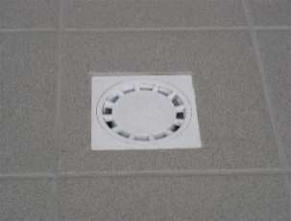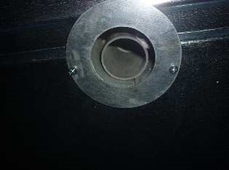 Ilustrační foto

2 ks otevřená sprcha, podomítková sprchová baterie na teplou a studenou vodu, hadice a sprchová růžice, spádovaná podlaha do podlahové výpusti, napojené na odpadové vedení

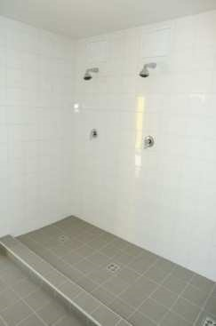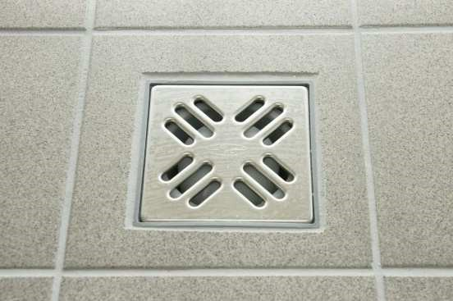 Ilustrační foto

1 ks 3/4" přívod a 50 mm odpad, přes podlahu - kuchyň
1 ks 3/4" přívod a 100 mm odpad, přes podlahu, instalace vedena v instalačních předstěnách

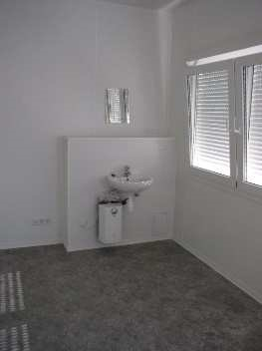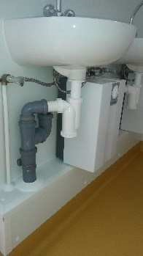 Ilustrační foto

Zabezpečení teplé vody 1 ks bojler 5 l – 2kW

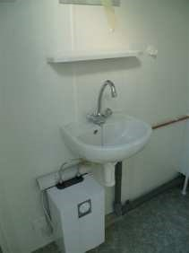 Ilustrační foto

1 ks bojler 200l – 2-6 kW

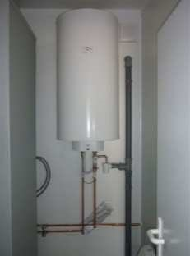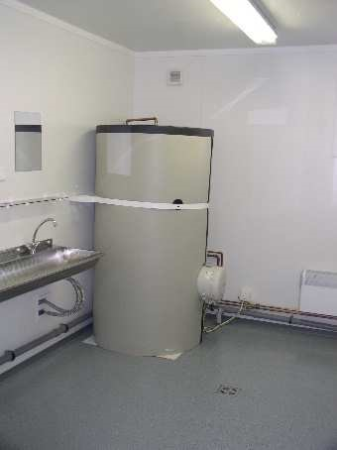 Ilustrační foto

Odvětrání
- ks el.-ventilátor Maico AWB 100C, 90m3/h, k odvětrání vnitřních sanitárních místností, extra jištění v rozvaděči, spouštění přes vypínač

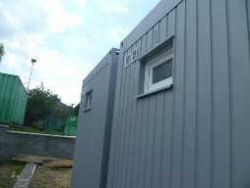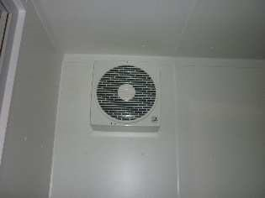 Ilustrační foto

- ks plastová větrací mřížka (vždy 1 ks na jeden kontejner)

Ilustrační foto

Topení
1 ks el. přímotop 0,5 kW
1 ks el. přímotop 1 kW
3 ks el. přímotop 2 kW

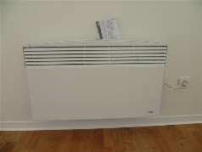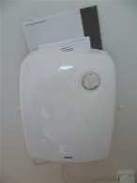 Ilustrační foto

10./ CENA OBYTNÉHO/-NÝCH KONTEJNERU/Ů A PLATEBNÍ PODMÍNKY

Cena sestavy obytných kontejnerů, vč. montážního materiálu :
Cena montáže, Kutná Hora, CZ :
Cena dopravy, 2 x auto bez HR (pro vykládku NUTNO zajistit jeřáb), 4 ks, Kutná Hora, CZ :
Termín dodání:
- Uvedené ceny se rozumí bez DPH
- Změny, které slouží technickému pokroku, jakož i změny cen jsou vyhrazeny
- Kontejnery dodáváme bez zemnění, připojení na el. síť, příp. vody, plynu
- Povinnost zajistit veřejnoprávní povolení je na straně zákazníka, neneseme žádnou odpovědnost za následky vzniklé při kontrole stavebního či jiného úřadu na místě probíhající stavby
- Nedílnou součástí podepsané smlouvy je dokument s názvem Základní informace a návod na používání obytných a sanitárních kontejnerů a kontejnerových sestav, výkres základů a půdorys
- Lakování v RAL 9006 a 9007 je obtížné opravit, jedná se o metalické barvy, u kterých vždy budou vidět mapy a tahy po přetření

11./ ZÁRUKA ZA JAKOST
- Záruční doba na rám kontejneru činí 60 měsíců. Záruční doba na jednotlivá příslušenství a vnitřní vybavení kontejneru činí 24 měsíců.
- Záruční doba počíná běžet ode dne odevzdání kontejneru zákazníkovi.
- Záruka za jakost se nevztahuje na věci, které mají charakter spotřebních věcí, zejména žárovky, zářivkové trubice, elektrické baterie, náplně filtrů, provozní náplně.

Další upozornění:

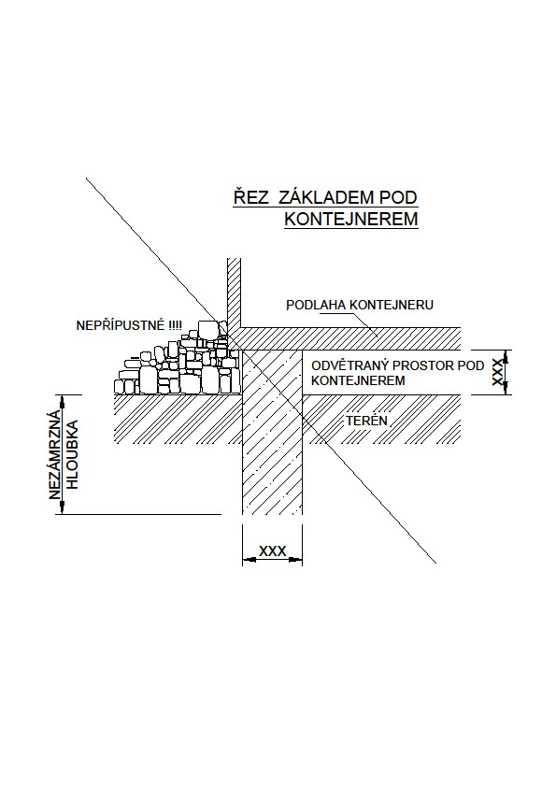
- pro odzkoušení elektroinstalace a případné sanitární instalace a topení musí být před započetím montáže zajištěn přívod vody, elektrické energie a případně plynu
- pro zajištění plynulého vykládání kontejnerů z kamionů žádáme o zajištění průjezdu a dostatku prostoru k otočení auta na staveništi; je-li nutno, případně možnost uzavření oblasti
- čištění všech nečistot na vnější straně kontejneru způsobené během přepravy musí být provedeno zákazníkem
- pod kontejnerem je nutno nechat dostatek prostoru - cca. 300 mm pro větrání kontejnerů k zamezení případné kondenzace
- v případě standardního provedení odvodnění střechy kontejneru a to přes 4 plastové svody o průměru 60 mm, umístěné ve všech rohových sloupech, které jsou vyvedeny ze sběrného kontejnerového žlabu musí být dodržen výkres základů; nesmí dojít k zamezení odtoku dešťové vody volně pod kontejner; doporučujeme taktéž neuzavírat spodní konstrukci kontejnerů např. zámkovou dlažbou, zeminou, kamením apod.

